SC-3微振动传感器
这是一种有源的高灵敏度微功耗检测元件，外型见图1。它采用1.5v~15v宽电压范围供电，在3V时耗电小于150μA，6V时耗电小于300μA。其内部除振动传感元件外，还设有高倍数的放大电路，故能感应到极微弱的振动信号，并有很大的输出电压幅值，能直接触发后级电路。
传感器的体积：12x22x32mm，其输出信号为连续的正弦波，幅值大小与震动的强弱有关，属模拟型传感器。输出可用示波器看到，而万用表无法测出。器件的后面应加入触发器或有关电路，否则不能直接推动三极管或其它负载。  它的输出采用一根双芯屏蔽线，  其中红色线为电源正极，白色线（或绿色）为信号输出端，屏蔽线接地（电源负极），使用时应将传感器用高强度粘接剂或用紧固件固定在被检测体上。传感器与被检测体接触越紧密，灵敏度越高。  应用举例：  振动式音乐门铃，见图2，当来客敲门时，固定在门上的振动传感器能够检测到振动信号，并输出一电压脉冲，音乐集成块会因受到触发而工作，并通过三极管V1推动喇叭发出音乐声。该音乐门铃能够免除门铃按钮的安装问题，既不破坏门的结构，又降低了安装的难度。 | 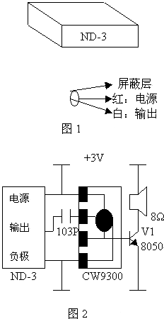
其它说明： 图2
1，特别大的声音信号将对传感器有影响。
2，增强抗干扰能力请用我厂的SC-1，SC-2型传感器。
3，如调整灵敏度可选用SC-4震动传感器。
4，传感器的远距离设定可选用TXC50系列数字编码遥控器。

欢迎来电洽购我司产品或索取免费详细资料、设计选型指南和光盘 、样品；产品繁多未能尽录，欢迎来电查询。
中国传感器科技信息网：HTTP：//WWW.SENSOR-IC.COM/
工控安防网：HTTP：//WWW.PC-PS.NET/
消费电子专用电路网：HTTP://WWW.SUNSTARE.COM/
E-MAIL： xjr5@163.com szss20@163.com
MSN: suns8888@hotmail.com
QQ:195847376
地址： 深圳市福田区福华路福庆街鸿图大厦1602室
电话：0755-83778810 83394033 83376282 83387030 83387016
传真：0755-83376182 83338339 邮编：518033 手机：(0)13902971329
深圳展销部：深圳华强北路赛格电子市场2583号 TEL/FAX：0755-83665529 13823648918
北京分公司：北京海淀区知春路132号中发电子大厦3097号
TEL：010-81159046 82615020 13823791822 FAX：010-62543996
上海分公司：上海市北京东路668号上海賽格电子市场地下一层D25号
TEL：021-28311762 56703037 13823676822 FAX：021-56703037
西安分公司：西安高新开发区20所(中国电子科技集团导航技术研究所)
西安劳动南路88号电子商城二楼D23号
TEL：029-81022619 13072977981 FAX:029-88789382
成都：TEL:(0)13717066236
技术支持：0755-83394033 13501568376

